**附件：各院系（学园）、各单位及部门开幕式站位图**

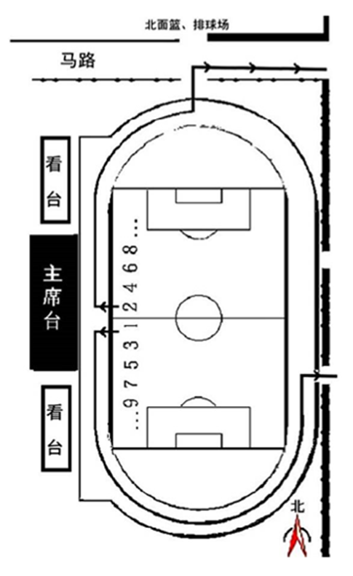

南侧：

1.求是学院蓝田学园；3.求是学院紫云碧峰学园；5.医学院；7.计算机科学与技术学院\软件学院；9.建筑工程学院；11.公共管理学院；13.农业与生物技术学院；15.生物系统工程与食品科学学院；17.信息与电子工程学院；19.化学系；21.生命科学学院；23.环境与资源学院；25.物理学系；27.控制科学与工程学院；29.药学院；31.电气工程学院；33.化学工程与生物工程学院；35.教育学院；37.海洋学院；39.能源工程学院；41.浙江大学控股集团有限公司；43.校机关；45.心理与行为科学系；47.出版社；49.建筑设计研究院；51.马克思主义学院；53.信息技术中心

北侧：

2.求是学院丹阳青溪学园；4.竺可桢学院；6.管理学院；8.外国语言文化与国际交流学院；10.工程师学院；12.机械工程学院；14.人文学院；16.经济学院；18.光电科学与工程学院；20.地球科学学院；22.高分子科学与工程学系；24.材料科学与工程学院；26.数学科学学院；28.动物科学学院；30.生物医学工程与仪器科学学院；32.后勤集团；34.传媒与国际文化学院；36.国际联合学院（海宁校区）；38.国际教育学院；40.光华法学院；42.校医院；44.航空航天学院；46.农业试验站；48.图书馆；50.继续教育学院；52.社会主义学院